 | 專題規劃分析
 | 
2018/1/1 |  | 人工智慧應用於病毒偵測
組員：10430123王麒凱
10430125施宇修
教師：彭俊澄 助理教授

專題規劃分析

人工智慧應用於病毒偵測
- 實務專題的題目/方向分析
我們的題目為”人工智慧應用於病毒偵測”，所以我們的方向是利用TensorFlow的API來訓練AI。
關鍵字的候選名單為＂人工智慧(Artificial intelligence)＂＂病毒(virus)＂＂偵測(Detect)＂。

2.相關文獻/資料的查找
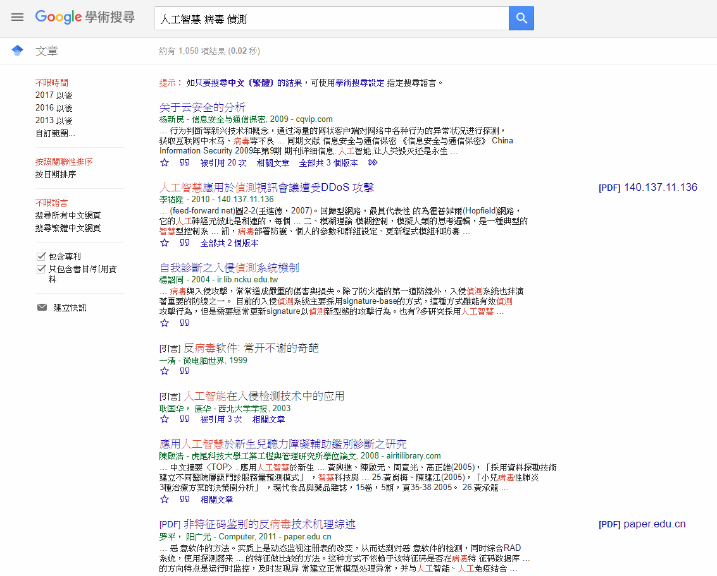
2018/1/1使用中文關鍵字在Google學術搜尋，得到約1,050筆的搜尋結果。
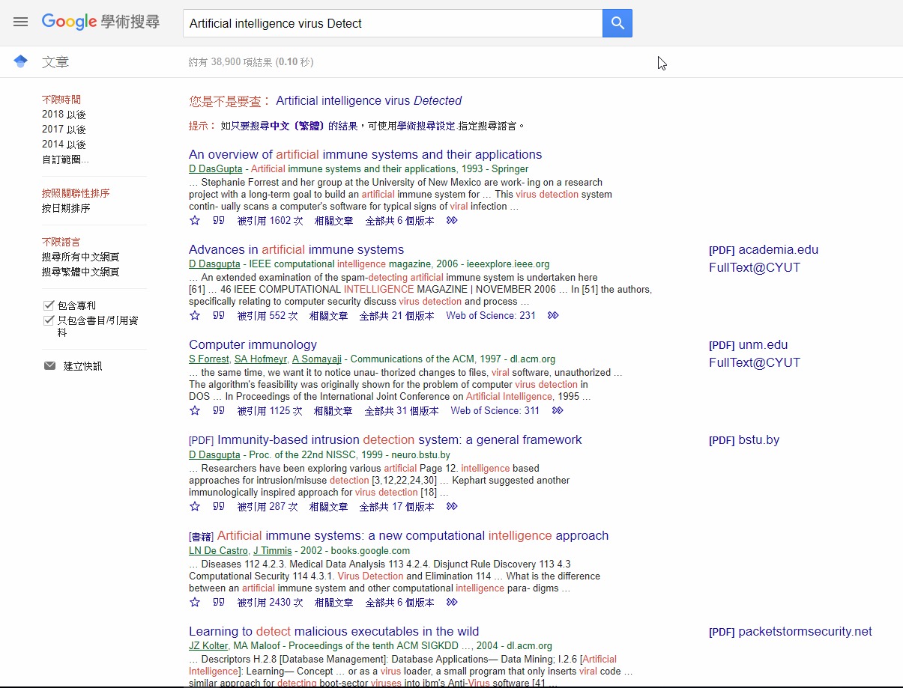
2018/1/1使用英文關鍵字在Google學術搜尋，得到38,900筆搜尋結果。
由不同語言搜尋結果的得知國外在這方面的研究比國內來的盛行。

3.選定研讀標的的優先順序
以 人工智慧領域權威>引用次數最多>電腦病毒領域權威 的順序下去選定研讀。

